Извещение
Администрация сельского поселения «Ижма» информирует о возможном предоставлении земельного участка из земель населенных пунктов для ведения личного подсобного хозяйства площадью 614 кв.м., кадастровый квартал 11:14:2201006, местоположение: Республика Коми, Ижемский район, с.Ижма, в 25 метрах на юг от д. 29 по ул. Хатанзейского.
Заявления о намерении участвовать в аукционе принимаются в рабочие дни с понедельника по четверг с 08:30 до 13 часов, в пятницу - с 9:00 до 13:00 часов в течение 30 дней со дня обнародования данного извещения по адресу: с. Ижма, ул. Советская, д. 57. Также по данному адресу можно ознакомиться со схемой расположения земельного участка.
04.08.2016 года
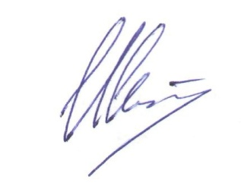
Дата окончания приема заявлений - 03.09.2016 года

Глава сельского поселения «Ижма» И.Н.Истомин

Тел.: 8(82140)94282, 8(82140)94222

